Zajęcia logopedyczne Gr. IV, V
Temat: „Zabawy z rymami”
11.05.2020 R.

Cele:
- usprawnianie motoryki aparatu artykulacyjnego
- kształtowanie prawidłowego toru oddechowego
- rozwijanie słuchu fonematycznego
- uzyskanie prawidłowej artykulacji poszczególnych głosek.
- Rozwijanie motoryki małej
- Rozwijanie logicznego myślenia.

- Ćwiczenia oddechowe.
- zdmuchiwanie z gładkiej, a następnie z chropowatej powierzchni (np. tkaniny, koca dywanu, pogniecionej gazety) lekkich przedmiotów np. piłeczki, wacika, papierowych kuleczek, guzików, koralików itp
- dmuchanie na wiatraczki lub zawieszone na nitkach lekkie przedmioty np. papierowe listki, kwiatki, słoneczka, kolorowe piórka itd. (dmuchamy na zmianę: długo – krótko)jak najdłużej, słabo – mocno – jak najmocniej)
- dmuchanie na świecę tak, aby nie zgasła i obserwowanie jak wygina się płomień -gwizdanie na gwizdku (długo na spokojnym wydechu lub krótkimi seriami o takiej samej długości)
- robienie bąbelków w szklance lub miseczce z wodą przy użyciu słomki -jednostajne dmuchanie do miseczki z wodą , aby w wodzie robił się dołek
- wąchanie kwiatów prawdziwych lub wymyślonych, rozpoznawanie zapachów z otoczenia np. z kuchni

- Gimnastyka buzi i języka.

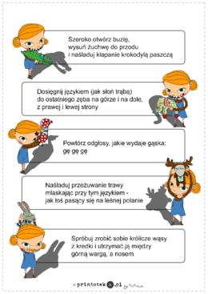

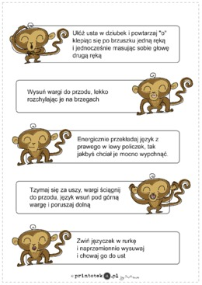
- Powtarzaj sylaby, a następnie wykonaj zadanie.

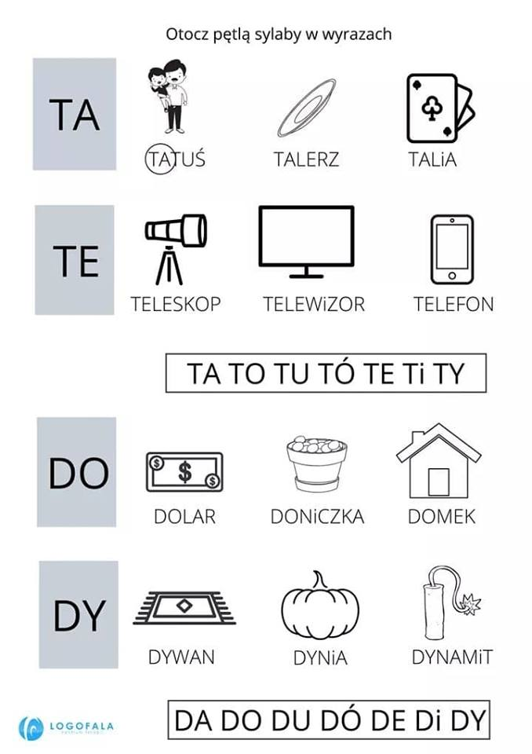

- „Rymy w zagrodzie” W miejscach oznaczonych gwiazdką (*) dzieci odgadują brakujące rymy.
Raz na grzędzie bura kurka
nastroszyła swoje...( piórka)*
Inna kurka głośno gdacze
Żółta kaczka pięknie…(kwacze).*
Baran po swojemu beczy,
koza w kozie z żalem…(meczy).*
Gniady konik w stajni hula,
pszczółki lecą wprost do…(ula).*
traktor w polu głośno huczy,
a na łące krówka…( muczy)*
gdy wróbelki nam ćwierkają,
dzieci rymy…( dobierają).*

- Przygotuj plastelinę. Wykonując zadanie śpiewaj piosenkę logopedyczną . Postaraj się jej nauczyć. Zaśpiewasz po powrocie do przedszkola. Powodzenia

https://www.youtube.com/watch?v=jETPQqVSbPs

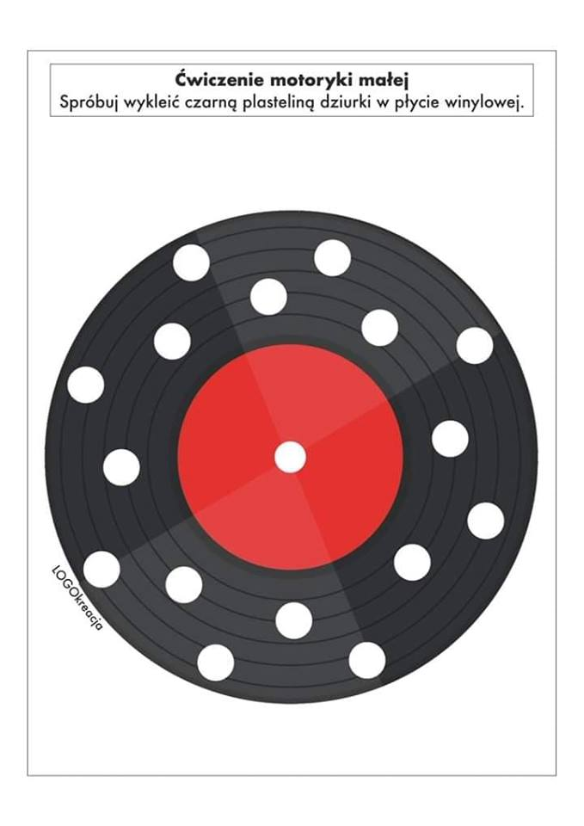

Źródło:
https://www.printoteka.pl/fu/materials/item/564
http://www.ppp-tomaszow.pl/page/125/proste-cwiczenia-logopedyczne-do-wykonywania-w-d.html
https://logokreacja.wordpress.com
http://www.logofala.pl

